PROGRAMACIÓN DIDÁCTICA

Etapa: BACHILLERATO
Curso: 1º
Asignatura: ANATOMÍA APLICADA

DEPARTAMENTO DE BIOLOGÍA Y GEOLOGÍA

IES AIRÉN, TOMELLOSO, 2020_21

Índice
1. INTRODUCCIÓN Y CARACTERÍSTICAS DE LA MATERIA. 4
2. OBJETIVOS GENERALES DE LA MATERIA SEGÚN LA ORDEN DE CURRÍCULUM. 6
3. CONTRIBUCIÓN DE LA MATERIA A LA ADQUISICIÓN DE LAS COMPETENCIAS CLAVE. 7
4. SECUENCIACIÓN DE CONTENIDOS SEGÚN CURRÍCULO Y TEMPORIZACIÓN 11
5. RELACIÓN ENTRE CONTENIDOS, CRITERIOS DE EVALUACIÓN Y ESTÁNDARES DE APRENDIZAJE EVALUABLES 13
6. METODOLOGÍA 17
CRITERIOS METODOLÓGICOS 17
ESTRATEGIAS DIDÁCTICAS 18
LAS ACTIVIDADES DIDÁCTICAS 20
4. EVALUACIÓN 23
MARCO NORMATIVO BÁSICO 23
FINALIDAD Y CARÁCTER DE LA EVALUACIÓN 24
PROCEDIMIENTOS DE EVALUACIÓN DEL ALUMNADO 26
CRITERIOS DE CALIFICACIÓN 27
EVALUACIÓN DEL PROFESORADO 28
OTROS ASPECTOS NORMATIVOS 30

1. INTRODUCCIÓN Y CARACTERÍSTICAS DE LA MATERIA.

El Real Decreto 1105/2014, de 26 de diciembre, por el que se establece el currículo básico del Bachillerato, aprobado por el Gobierno de España, y publicado en el BOE el 3 de enero de 2015, está enmarcado en la Ley Orgánica 8/2013, de 9 de diciembre, para la Mejora de la Calidad Educativa, que a su vez modifica el artículo 6 de la Ley Orgánica 2/2006, de 3 de mayo, de Educación, para definir el currículo como la regulación de los elementos que determinan los procesos de enseñanza y aprendizaje para cada una de las enseñanzas.
De conformidad con el mencionado Real Decreto 1105/2014, de 26 de diciembre, que determina los aspectos básicos a partir de los cuales las distintas Administraciones educativas deberán fijar para su ámbito de gestión la configuración curricular y la ordenación de las enseñanzas en Bachillerato, corresponde al Gobierno de la Comunidad regular la ordenación y el currículo en dicha etapa.
El Decreto 40/2015, por el que se establece el currículo de Educación Secundaria Obligatoria y Bachillerato en la Comunidad Autónoma de Castilla-La Mancha así lo hace para todas las asignaturas (troncales, específicas y de libre configuración autonómica), y en concreto para la materia de Anatomía Aplicada.
La materia Anatomía Aplicada pretende aportar los conocimientos científicos que permitan comprender el cuerpo humano y su motricidad en relación con las manifestaciones artísticas y con la salud.
El cuerpo y el movimiento son medios de expresión y comunicación, por lo que comprender las estructuras y el funcionamiento del organismo y de la acción motriz dotará al alumnado de la base necesaria para que, gracias a un adecuado proceso de aprendizaje, pueda mejorar de forma saludable su rendimiento en el proceso creativo y en las técnicas de ejecución artística, así como en la propia vida.
Para ello, esta materia está integrada por conocimientos, destrezas y actitudes de diversas áreas de conocimiento que se ocupan del estudio del cuerpo humano y de su motricidad, tales como la anatomía, la fisiología, la biomecánica y las ciencias de la actividad física. Abarca las estructuras y funciones del cuerpo humano más relacionadas con la acción motriz y su rendimiento, como son el sistema locomotor, el cardiopulmonar o los sistemas de control y regulación. Profundiza en cómo estas estructuras determinan el comportamiento motor y las técnicas expresivas que componen las manifestaciones artísticas, y los efectos que la actividad física tiene sobre ellas y sobre la salud. En la misma línea, se abordan también nociones básicas de los sistemas de aporte y utilización de la energía y se profundiza en las bases de la conducta motora.
Aunque la materia se estructura en bloques, es necesario comprender que el cuerpo humano actúa como una unidad biológica y debe prevalecer la relación y coordinación que existe entre sus diversos componentes, manteniendo una visión de funcionamiento global. A partir del análisis de cualquier acción motora, se puede mostrar la necesaria participación coordinada de todos los sistemas que constituyen el cuerpo humano y de los procesos que la determinan: percepción, toma de decisiones y la propia ejecución. Además, puesto que las artes escénicas en sus diversas variedades (música, danza y arte dramático) implican actividad motora, se hace necesario el conocimiento de la generación y producción del movimiento, así como el de la adaptación del cuerpo humano a principios biomecánicos.
Los conocimientos aportados por esta materia deben permitir que el alumnado comprenda el modo en que recibe y procesa los estímulos que conducirán a la propia expresión artística, pero también deben capacitarle para relacionarse de forma óptima con el resto de la sociedad

2. OBJETIVOS GENERALES DE LA MATERIA SEGÚN LA ORDEN DE CURRÍCULUM.

El currículo de Anatomía Aplicada de 1.º de Bachillerato se enmarca en el referente que suponen los objetivos generales de la etapa, recogidos en el art. 25 del Decreto 40/2015, que han de alcanzarse como resultado de las experiencias de enseñanza-aprendizaje diseñadas para tal fin en cada una de las materias de Bachillerato. Dichos objetivos son los siguientes:
- Ejercer la ciudadanía democrática, desde una perspectiva global, y adquirir una conciencia cívica responsable.
- Consolidar una madurez personal y social que les permita actuar de forma responsable y autónoma y desarrollar su espíritu crítico.
- Fomentar la igualdad efectiva de derechos y oportunidades entre hombres y mujeres, analizar y valorar críticamente las desigualdades y discriminaciones existentes, y en particular la violencia contra la mujer e impulsar la igualdad real y la no discriminación de las personas por cualquier condición o circunstancia personal o social, con atención especial a las personas con discapacidad.
- Afianzar los hábitos de lectura, estudio y disciplina, como condiciones necesarias para el eficaz aprovechamiento del aprendizaje, y como medio de desarrollo personal.
- Dominar, tanto en su expresión oral como escrita, la lengua castellana.
- Utilizar con solvencia y responsabilidad las tecnologías de la información y la comunicación.
- Acceder a los conocimientos científicos y tecnológicos fundamentales y dominar las habilidades básicas propias de la modalidad elegida.
- Comprender los elementos y procedimientos fundamentales de la investigación y de los métodos científicos. Conocer y valorar de forma crítica la contribución de la ciencia y la tecnología en el cambio de las condiciones de vida, así como afianzar la sensibilidad y el respeto hacia el medio ambiente.
- Afianzar el espíritu emprendedor con actitudes de creatividad, flexibilidad, iniciativa, trabajo en equipo, confianza en uno mismo y sentido crítico.

A su vez, nuestra programación didáctica realiza la concreción de los anteriores objetivos en una serie de criterios de evaluación, cuya consecución es necesaria para superar la materia. Dichos criterios, relacionados con los contenidos y los estándares, están recogidos en el punto 5 de esta programación didáctica.

3. CONTRIBUCIÓN DE LA MATERIA A LA ADQUISICIÓN DE LAS COMPETENCIAS CLAVE.

Competencia matemática y competencias básicas en ciencia y tecnología.
La Anatomía Aplicada promueve, por un lado, una reflexión crítica de los aspectos científicos relacionados con la materia y, por otro, genera actitudes de respeto hacia el propio cuerpo, rechazando las actividades que lo deterioran y promoviendo en el alumnado hábitos y prácticas de vida sana y ordenada, que repercuten en un buen estado de salud y que le permitirán mejorar su faceta artística.
La competencia matemática también está presente en la materia. Mediante el uso de herramientas para el conocimiento de los aspectos cuantitativos de su anatomía y fisiología (gráficos, estadísticas, porcentajes, tasas, índices, etc.), el alumnado puede ser consciente de que estos conocimientos matemáticos tienen utilidad real en muchos aspectos de su propia vida. Su dominio exige el aprendizaje de contenidos y de las interrelaciones existentes entre ellos, la observación del mundo físico y de su propio cuerpo, el análisis multicausal, etc. Además, requiere que el estudiante se familiarice con la metodología científica como forma de trabajo, lo que le permitirá actuar racional y reflexivamente en muchos aspectos de su vida académica, personal y laboral.

Comunicación lingüística.
Teniendo en cuenta la importancia de la comunicación en el desarrollo del proceso científico, la Anatomía Aplicada favorecerá en el alumnado la mejora de sus posibilidades comunicativas escritas y habladas a través de dos vías. Por una parte, la configuración y la transmisión de las ideas e informaciones en exposiciones, debates, etc., ponen en juego formas de elaboración del propio discurso basadas en la argumentación, el establecimiento de relaciones, el cuidado en la precisión de los términos, el encadenamiento adecuado de ideas o expresiones verbales. Por otra parte, la adquisición de la terminología específica hace posible la comunicación adecuada de los contenidos y la comprensión de lo que otros expresan.

Competencia digital.
Para enfrentarse a la gran cantidad de información que hay en la actualidad, las Tecnologías de la Información y la Comunicación constituyen una herramienta muy útil en la búsqueda, almacenamiento, organización y comunicación de esa información. Los contenidos de esta materia favorecerán la mejora de esta competencia respecto a la consecución de destrezas asociadas a la profundización del propio conocimiento, a la elaboración de distintos tipos de documentos y la exposición de los mismos, utilizando recursos tecnológicos y digitales variados para ello. Desarrolla, además, la sensibilidad hacia un uso responsable y seguro de estos recursos, conociendo sus limitaciones y riesgos, y valorando de forma crítica y reflexiva la extensa información disponible.

Aprender a aprender.
Los procesos asociados a la forma de construir el conocimiento científico constituyen una forma de desarrollar la competencia de aprender a aprender, a través de los procedimientos de análisis de causas y consecuencias, la integración de los conocimientos y la búsqueda de soluciones a las situaciones que vayan surgiendo. Así, se considera adecuado plantear actividades basadas en la observación y la reflexión, para que el alumnado asimile los contenidos e interiorice el propio aprendizaje. El planteamiento de la materia estará dirigido a que los alumnos sean capaces de buscar información para adquirir nuevos conocimientos, analizarla de manera crítica, presentar los resultados de forma coherente y clara y revisar además todo el proceso desarrollado.

Competencias sociales y cívicas.
Toda situación en la que se produce interacción con otros supone una oportunidad de desarrollar las habilidades necesarias para desenvolverse en un entorno social. De esta manera, muchos de los aprendizajes que se llevarán a cabo en esta materia fomentarán la mejora de las capacidades de sociabilización, como el respeto por los demás, la comunicación, la no discriminación, la integración social, etc. Además, todo desempeño científico fomenta el desarrollo de actitudes de responsabilidad, vigor y sentido crítico que favorecen una participación plena de la persona en la sociedad.

Sentido de iniciativa y espíritu emprendedor.
La Anatomía Aplicada fomenta en el alumnado la adquisición de actitudes que contribuyen a la toma de conciencia sobre las propias características, posibilidades y limitaciones personales en su relación con el propio desempeño artístico. Es importante señalar el papel de esta materia como potenciador de la capacidad de analizar situaciones y de tomar decisiones, asumiendo responsabilidades que implicarán la necesidad de enfrentarse a situaciones nuevas con autonomía, eficacia, confianza en sí mismo y creatividad. Requerirá además del uso de habilidades para planificar, organizar, comunicar, evaluar y trabajar de forma cooperativa. En consonancia con todo ello, los alumnos y las alumnas también deberán adquirir y asentar las bases de las posibilidades laborales futuras vinculadas al campo profesional de las artes escénicas.

Conciencia y expresiones culturales.
El hecho de que la Ciencia y el Arte formen parte de un mismo patrimonio cultural nos permite ser conscientes de la multitud de aspectos que tienen en común y de las interacciones que entre ambos se producen. Con los conocimientos de la materia se transmite al alumnado una visión del cuerpo humano y del movimiento que favorecerán la mejora de su propia expresión artística, y esto ya supone en sí mismo una apreciable contribución al desarrollo de esta competencia.

4. SECUENCIACIÓN DE CONTENIDOS SEGÚN CURRÍCULO Y TEMPORIZACIÓN
Los contenidos de esta materia se organizan en ocho bloques, que se verán de manera secuencial durante el curso, con la siguiente distribución temporal: bloques 1,2,3 en el primer trimestre; bloques 4,5,6 en el segundo trimestre; bloques 7 y 8 en el tercer trimestre.
Bloque 1. Organización básica del cuerpo humano: Aborda contenidos relacionados con los niveles de organización del cuerpo humano y las funciones vitales.
Bloque 2. Sistema cardiopulmonar: Incorpora contenidos anatómicos y fisiológicos de los aparatos circulatorio y respiratorio relacionados con la actividad del artista en las diferentes artes escénicas. También se hace referencia a los hábitos y costumbres saludables que afectan al sistema cardiorrespiratorio.
Bloque 3. Sistema de aporte y utilización de la energía: Trata los procesos metabólicos relacionados con la energía necesaria para el mantenimiento de la vida y la generación de actividad. También aborda los procesos digestivos y la nutrición, valorando los hábitos nutricionales que inciden favorablemente en la salud e identificando y previniendo enfermedades relacionadas con el desequilibrio en la dieta.
Bloque 4. Sistemas de coordinación y regulación: Hace referencia a la importancia del sistema nervioso y del endocrino como sistemas implicados en el control y regulación de la actividad del cuerpo humano y la influencia que esto tendrá sobre la actividad del artista.
Bloque 5. Sistema locomotor: Aborda la anatomía funcional, la fisiología y la biomecánica del aparato locomotor, ya que el conocimiento de la generación y producción del movimiento, así como el de la adaptación del cuerpo humano a los principios de la biomecánica, están íntimamente relacionados con la actividad motora necesaria en las artes escénicas. Se tratan también aspectos relacionados con la preparación física y el mantenimiento de la salud.
Bloque 6. Características del movimiento: Se analizan aspectos relacionados con la acción motora y sus características, haciendo un recorrido por los distintos mecanismos implicados en el desarrollo de la misma, y relacionando todo con la actividad artística.
Bloque 7. Expresión y comunicación corporal: Se recoge la valoración que de la motricidad y de las manifestaciones artísticas se hace en la sociedad actual, así como las aportaciones que su desarrollo tiene sobre el ámbito personal y social. También se hace referencia a las posibilidades expresivas del cuerpo y del movimiento.
Bloque 8. Elementos comunes: Incluye aspectos relativos al uso de las Tecnologías de la Información y la Comunicación en la búsqueda y tratamiento de recursos para el desarrollo de investigaciones y de una metodología compatible con lo científico en la resolución de problemas referidos al funcionamiento del cuerpo humano, a la salud, a la motricidad humana y a las actividades artísticas.

5. RELACIÓN ENTRE CONTENIDOS, CRITERIOS DE EVALUACIÓN Y ESTÁNDARES DE APRENDIZAJE EVALUABLES

El decreto 40/2015, establece de forma inequívoca la relación entre estos tres elementos curriculares. De cara a no tergiversar, mediante un lenguaje similar, la especificación de estos elementos y sus relaciones, recurro a la literalidad de lo indicado en dicho decreto. Es por ello que incluyo las mismas imágenes del DOCM en esta programación didáctica.
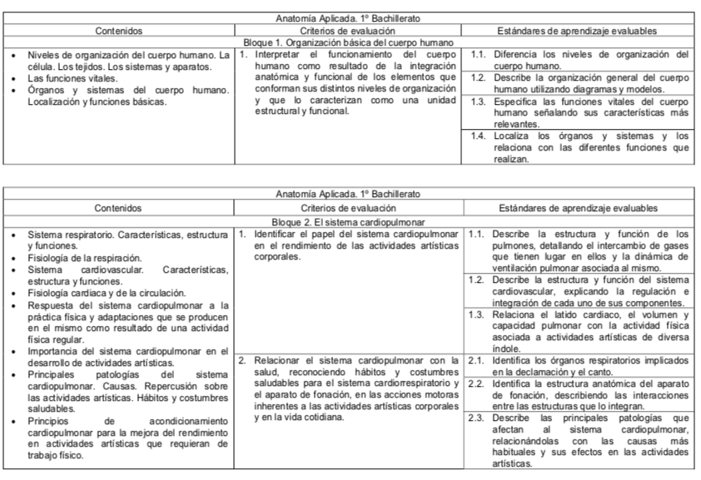
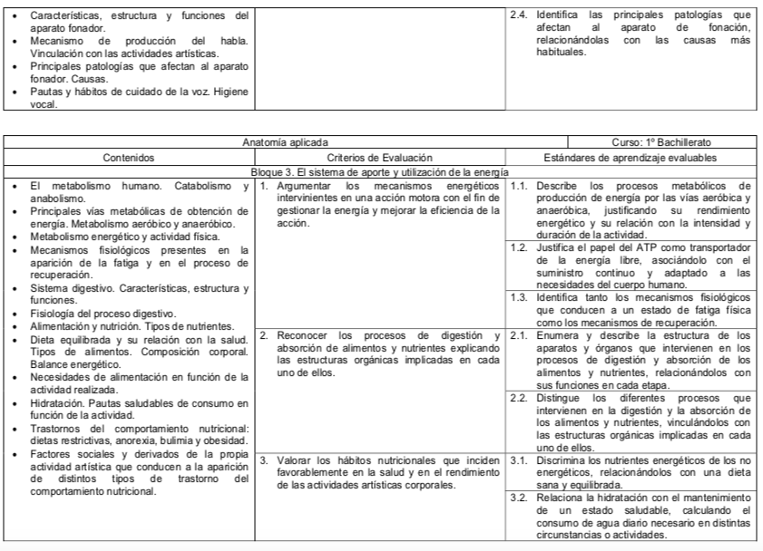
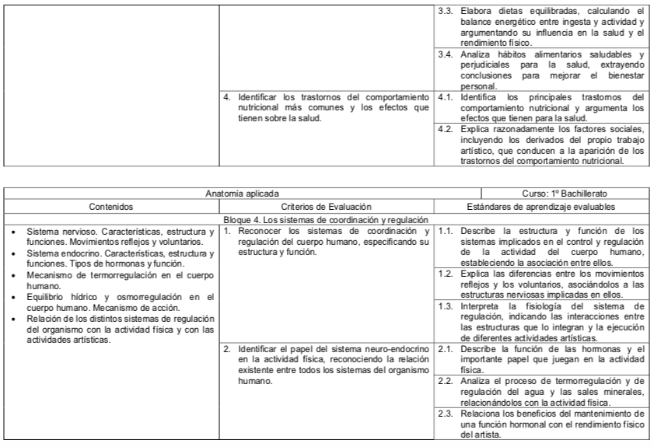
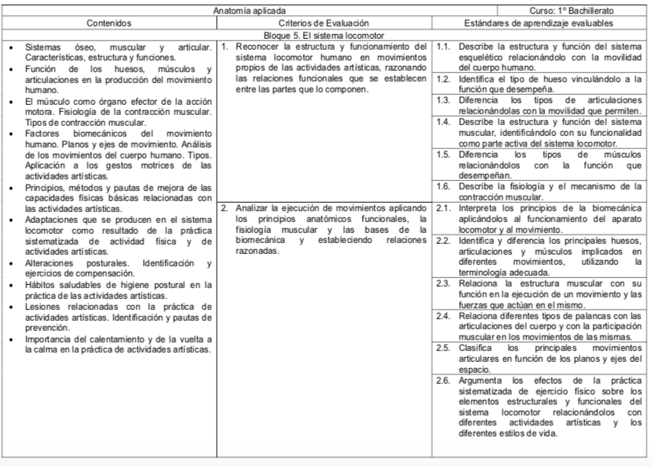

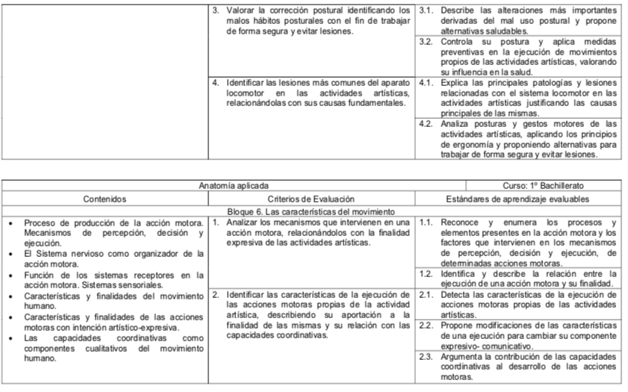

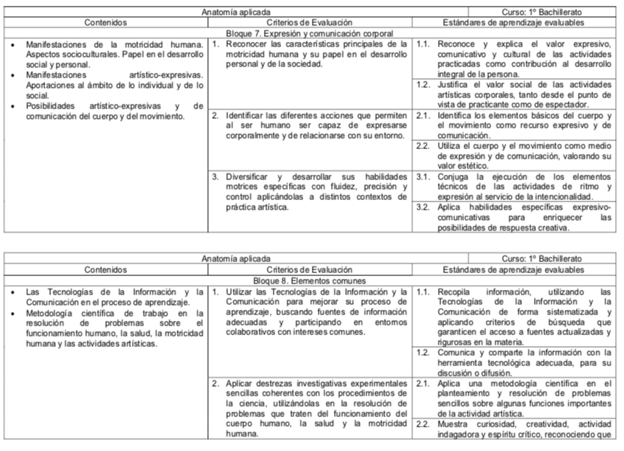
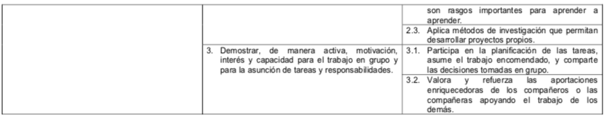

6. METODOLOGÍA

La metodología didáctica en el Bachillerato debe favorecer la capacidad del alumnado para aprender por sí mismo, para trabajar en equipo y para aplicar los métodos apropiados de investigación, y también debe subrayar la relación de los aspectos teóricos de las materias con sus aplicaciones prácticas.
En el proceso de enseñanza y aprendizaje de esta materia es muy importante la realización de actividades prácticas y la utilización de abundantes y variados documentos científicos, utilizando las tecnologías de la información y la comunicación para buscar, seleccionar, tratar y transmitir información. Por otro lado, es imprescindible promover en los alumnos y en las alumnas actividades de razonamiento y de reflexión sobre las múltiples implicaciones sociales, económicas y políticas que tienen los avances científicos en biología, la cual es una disciplina cambiante y dinámica, sometida a una continua revisión.
La Anatomía Aplicada de 1º de Bachillerato contribuye a que el alumnado progrese en todas las competencias clave. En este curso se trata de alcanzar los niveles de competencia que le permitan afrontar estudios superiores o ejercer determinadas profesiones con éxito.

CRITERIOS METODOLÓGICOS
En relación con lo expuesto anteriormente, la propuesta didáctica de Biología y Geología se ha elaborado de acuerdo con los criterios metodológicos siguientes:
- Adaptación a las características del alumnado de Bachillerato, ofreciendo actividades diversificadas de acuerdo con las capacidades intelectuales propias de la etapa.
- Autonomía: facilitar la capacidad del alumnado para aprender por sí mismo.
- Actividad: fomentar la participación del alumnado en la dinámica general del aula, combinando estrategias que propicien la individualización con otras que fomenten la socialización.
- Motivación: procurar despertar el interés del alumnado por el aprendizaje que se le propone.
- Integración e interdisciplinariedad: presentar los contenidos con una estructura clara, planteando las interrelaciones entre los contenidos de la Anatomía Aplicada y de otras disciplinas de otras áreas.
- Rigor científico y desarrollo de capacidades intelectuales de cierto nivel (analíticas, explicativas e interpretativas).
- Funcionalidad: fomentar la proyección práctica de los contenidos y su aplicación al entorno, con el fin de asegurar la funcionalidad de los aprendizajes en dos sentidos: el desarrollo de capacidades para ulteriores adquisiciones y su aplicación en la vida cotidiana.
- Variedad en la metodología, dado que el alumnado aprende a partir de fórmulas muy diversas.

ESTRATEGIAS DIDÁCTICAS
La forma de conseguir estos objetivos queda, en cada caso, a juicio del profesorado, en consonancia con el propio carácter, la concepción de la enseñanza y las características de su alumnado.
No obstante, resulta conveniente utilizar estrategias didácticas variadas, que combinen, de la manera en que cada uno considere más apropiada, las estrategias expositivas, acompañadas de actividades de aplicación, y las estrategias de indagación.

Las estrategias expositivas
Presentan al alumnado, oralmente o mediante textos, un conocimiento ya elaborado que debe asimilar. Resultan adecuadas para los planteamientos introductorios y panorámicos, y para enseñar hechos y conceptos; especialmente aquellos más abstractos y teóricos, que difícilmente el alumnado puede alcanzar solo con ayudas indirectas.
No obstante, resulta muy conveniente que estas estrategias se acompañen de la realización por el alumnado de actividades o trabajos complementarios de aplicación o indagación, que posibiliten el engarce de los nuevos conocimientos con los que ya posee.

Las estrategias de indagación
Presentan al alumnado una serie de materiales en bruto que debe estructurar, siguiendo unas pautas de actuación. Se trata de enfrentarlo a situaciones problemáticas en las que debe poner en práctica y utilizar reflexivamente conceptos, procedimientos y actitudes para así adquirirlos de forma consistente.
El empleo de estas estrategias está más relacionado con el aprendizaje de procedimientos, aunque estos conllevan a su vez la adquisición de conceptos, dado que tratan de poner al alumnado en situaciones que fomenten su reflexión y pongan en juego sus ideas y conceptos. También son muy útiles para el aprendizaje y el desarrollo de hábitos, actitudes y valores.
Las técnicas didácticas en que pueden traducirse estas estrategias son muy diversas. Entre ellas destacamos por su interés las tres siguientes:
- Las tareas sin una solución clara y cerrada, en las que las distintas opciones son igualmente posibles y válidas, para hacer reflexionar al alumnado sobre la complejidad de los problemas humanos y sociales, sobre el carácter relativo e imperfecto de las soluciones aportadas para ellos y sobre la naturaleza provisional del conocimiento humano.
- El estudio de casos o hechos y situaciones concretas como instrumento para motivar y hacer más significativo el estudio de los fenómenos generales y para abordar los procedimientos de causalidad múltiple.
- Los proyectos de investigación, estudios o trabajos habitúan al alumnado a afrontar y a resolver problemas con cierta autonomía, a plantearse preguntas, y a adquirir experiencia en la búsqueda y la consulta autónoma. Además, le facilitan una experiencia valiosa sobre el trabajo de los especialistas en la materia y el conocimiento científico.

LAS ACTIVIDADES DIDÁCTICAS
En cualquiera de las estrategias didácticas adoptadas es esencial la realización de actividades por parte del alumnado, puesto que cumplen los objetivos siguientes:
- Afianzan la comprensión de los conceptos y permiten al profesorado comprobarlo.
- Son la base para el trabajo con los procedimientos característicos del método científico.
- Permiten dar una dimensión práctica a los conceptos.
- Fomentan actitudes que ayudan a la formación humana del alumnado.

Criterios para la selección de las actividades
Tanto en el libro de texto como en la web del centro, donde los alumnos tienen a su disposición los apuntes de la materia, se plantean actividades de diverso tipo para cuya selección se han seguido los criterios siguientes:
- Que desarrollen la capacidad del alumnado para aprender por sí mismo, utilizando diversas estrategias.
- Que proporcionen situaciones de aprendizaje que exijan una intensa actividad mental y lleven a reflexionar y a justificar las afirmaciones o las actuaciones.
- Que estén perfectamente interrelacionadas con los contenidos teóricos.
- Que tengan una formulación clara, para que el alumnado entienda sin dificultad lo que debe hacer.
- Que sean variadas y permitan afianzar los conceptos, trabajar los procedimientos (textos, imágenes, gráficos, mapas), desarrollar actitudes que colaboren a la formación humana y atender a la diversidad en el aula (tienen distinto grado de dificultad).
- Que den una proyección práctica a los contenidos, aplicando los conocimientos a la realidad.
- Que sean motivadoras y conecten con los intereses del alumnado, por referirse a temas actuales o relacionados con su entorno.

Tipos de actividades
Sobre la base de estos criterios, las actividades programadas responden a una tipología variada que se encuadra dentro de las categorías siguientes:
Actividades de enseñanza-aprendizaje. A esta tipología responde una parte importante de las actividades planteadas en el libro de texto. Se encuentran en los apartados siguientes:
- En cada uno de los grandes subapartados en que se estructuran las unidades didácticas se proponen actividades al hilo de los contenidos estudiados. Son, generalmente, de localización, afianzamiento, análisis, interpretación y ampliación de conceptos.
- Al final de cada unidad didáctica se proponen actividades de definición, afianzamiento y síntesis de contenidos.
Actividades de aplicación de los contenidos teóricos a la realidad y al entorno del alumnado. Este tipo de actividades, en unos casos, se refieren a un apartado concreto del tema y, por tanto, se incluyen entre las actividades planteadas al hilo de la exposición teórica; en otros casos, se presentan como interpretación de experiencias, o bien como trabajos de campo o de indagación.
Actividades encaminadas a fomentar la concienciación, el debate, el juicio crítico, la tolerancia, la solidaridad...

Por otra parte, las actividades programadas presentan diversos niveles de dificultad. De esta forma permiten dar respuesta a la diversidad del alumnado, puesto que pueden seleccionarse aquellas más acordes con su estilo de aprendizaje y con sus intereses.
El nivel de dificultad puede apreciarse en el propio enunciado de la actividad: localiza, define, analiza, compara, comenta, consulta, averigua, recoge información, sintetiza, aplica, etc. La mayoría corresponden a un nivel de dificultad medio o medio-alto, el más apropiado para un curso de Bachillerato.
La corrección de las actividades fomenta la participación del alumnado en clase, aclara dudas y permite al profesorado conocer, de forma casi inmediata, el grado de asimilación de los conceptos teóricos, el nivel con el que se manejan los procedimientos y los hábitos de trabajo.

MATERIALES
- Material bibliográfico
No se empleará libro de referencia. Los alumnos se basarán en las explicaciones del/la profesor/a, así como las lecturas, ejercicios y textos-guía entregados a los mismos en fotocopias o mediante el aula virtual de EducamosCLM.
- Material de laboratorio.
En el laboratorio se cuenta con el material habitual para la realización de experiencias.

4. EVALUACIÓN

MARCO NORMATIVO BÁSICO

Tomamos como marco de referencia dos normas:
- Decreto 40/2015, de 15/06/2015, por el que se establece el currículo de Educación Secundaria Obligatoria y Bachillerato en la Comunidad Autónoma de Castilla-La Mancha (en adelante D40_2015). Es el que nos aporta los elementos concretos sobre los que se va a desarrollar la evaluación de esta materia.
- Orden de 15/04/2016, de la Consejería de Educación, Cultura y Deportes, por la que se regula la evaluación del alumnado en Bachillerato en la Comunidad Autónoma de Castilla-La Mancha (en adelante OEVb2016). Es la que nos indica el modo de actuar en el proceso de evaluación.

FINALIDAD Y CARÁCTER DE LA EVALUACIÓN
La finalidad de la evaluación (OEVb2016.art2) es comprobar el grado de adquisición de las competencias y el logro de los objetivos de la etapa, de manera que, al superarla, el/la alumno/a pueda proseguir su itinerario académico con garantías de éxito o incorporarse al mercado laboral.

La evaluación ha de ser (OEV2016.art3)…
- contínua (implica un seguimiento permanente por parte del profesor y el uso de diferentes procedimientos)
- formativa (ayuda al alumno en su aprendizaje, no es solo una medida de logros)
- diferenciada (distinta según materias)

El punto 3 del artículo 3 de la OEVb2016, indica que para determinar este “grado de adquisición de las competencias y logro de los objetivos de etapa”, han de tenerse en cuenta unos referentes objetivos, que serán los criterios de evaluación y estándares de aprendizaje evaluables que figuran en los anexos II.A, II.B, II.C y II.D del Decreto 40/2015, de 15 de junio.

Dadas las especiales circunstancias en que se va a desarrollar la actividad académica en el presente curso, derivadas de la crisis sanitaria a causa de la COVID19, el gobierno central ha previsto un mecanismo de flexibilización de algunos procesos, incluyendo específicamente este. A estos efectos, el Real Decreto-ley 31/2020, de 29 de septiembre, por el que se adoptan medidas urgentes en el ámbito de la educación no universitaria, en su capítulo 4, indica que “con el fin de facilitar la adaptación de las programaciones didácticas a las circunstancias derivadas de las decisiones que se adopten sobre presencialidad del alumnado en los centros, se otorga el carácter de orientativos a los estándares de aprendizaje evaluables”.

PROCEDIMIENTOS DE EVALUACIÓN DEL ALUMNADO

En consonancia con lo indicado en la OEVb2016 (art4.4), se hará uso de diversos instrumentos, en función del grupo, profesor/a, alumno, momento educativo, etc. tratando en todo momento de que su naturaleza sea coherente y adecuada a la competencia clave que se pretende evaluar.

Instrumentos de evaluación:
- pruebas escritas (el contenido, frecuencia y naturaleza de dichas pruebas serán determinados por el/la profesor/a para su grupo concreto)
- realización de ejercicios del libro indicados por el docente
- elaboración de los apuntes/cuaderno de clase
- participación activa en el aula y en el resto de dependencias en las que se desarrolle la acción educativa (huerto escolar, visita a parques y jardines, salidas a la naturaleza, experiencias en el laboratorio y actividades extraescolares). Se valorará especialmente la capacidad de formular preguntas, dudas, y de alimentar un ambiente de discusión científica en el grupo
- realización de fichas de lectura sobre temas de interés científico, relacionados con los contenidos de la materia
- creaciones propias del alumno (pequeñas investigaciones, trabajos de búsqueda bibliográfica, exposiciones orales, maquetas, redacciones escritas,…)
- medidas del estudio diario (pruebas de memorización corta, preguntas en clase,…)

CRITERIOS DE CALIFICACIÓN

Se realizarán varias pruebas escritas que incluirán los contenidos de las unidades didácticas que el/la profesor/a considere.
La nota final en junio será la media aritmética de las calificaciones obtenidas en cada una de todas las pruebas escritas, modulada en un máximo de un 15% por las calificaciones obtenidas en pruebas de control del estudio diario, rendimiento en actividades experimentales y presentación de trabajos de investigación.

Hay que alcanzar un 4 como mínimo en cada una de las pruebas para poder hacer la media. Se considera que el alumno aprueba cuando saca al menos un 5.
Recuperación
Los alumnos que suspendan alguna evaluación realizarán una prueba de recuperación al principio de la siguiente evaluación.

EVALUACIÓN DEL PROFESORADO

Recogemos a continuación 4 estrategias que permitan evaluar al profesorado el desarrollo de su práctica docente.

1. En nuestra experiencia, una herramienta imprescindible de mejora docente es un buen ambiente de cooperación dentro del departamento didáctico. La incluímos por ello en primer lugar. La conversación asidua, las reuniones de departamento, el poner en común las dificultades, compartir materiales y formas de hacer, procurar un reparto de grupos equilibrado… son una serie de hábitos que aportan al docente mucho conocimiento de cómo está desarrollando su labor y le ayudan a mejorar. Esto tratamos de cuidarlo y es nuestra primera herramienta.

2. Desde el departamento de orientación se nos facilitan con frecuencia actividades (encuestas, dinámicas de tutoría, entrada de un segundo docente en el aula, etc.) que nos permiten recabar datos y reflexionar sobre nuestro día a día en el aula. A ellas acudiremos como segunda herramienta.

3. Adicionalmente, en algunas reuniones de departamento, siguiendo las directrices del D40_2015 (art20.4), se revisarán, siempre de forma constructiva y con ánimo de ayudarnos entre nosotros, los siguientes indicadores de logro:
a) Análisis y reflexión de los resultados escolares en cada una de las materias.
b) Adecuación de los materiales y recursos didácticos.
c) Distribución de espacios y tiempos.
d) Métodos didácticos y pedagógicos utilizados.
e) Adecuación de los estándares de aprendizaje evaluables.
f) Estrategias e instrumentos de evaluación empleados

4. Finalmente, cabe señalar en este apartado que, en esta y otras materias, todo/a profesor/a puede obtener evaluación de su práctica docente a petición propia o de la administración (Resolución de 05/12/2018, de la Viceconsejería de Educación, Universidades e Investigación, por la que se hacen públicos los ámbitos, dimensiones e indicadores y se establece el procedimiento para la evaluación de los docentes en la Comunidad Autónoma de Castilla-La Mancha).

OTROS ASPECTOS NORMATIVOS
Derecho a la evaluación objetiva
Desde nuestro departamento didáctico, en relación a la materia de Biología y Geología, se garantizará la objetividad de la evaluación y se potenciará al alumno, valorándole objetivamente su esfuerzo como merece (OEVb2016bart.20). Si bien esta circunstancia no suele ser un problema habitual, en nuestra experiencia, sí que nos parece conveniente reflejar a modo de recordatorio algunos fragmentos del citado texto legal, de cara a ofrecer seguridad a docentes y alumnos en su práctica diaria.
“Los alumnos tienen derecho a una evaluación objetiva y a que su dedicación, esfuerzo y rendimiento sean valorados y reconocidos con objetividad. Por ello, el profesorado y, en última instancia, los jefes de los departamentos de coordinación didáctica facilitarán a los alumnos y a sus padres, madres o tutores legales aquellas aclaraciones que crean necesarias o les sean requeridas sobre lo establecido en las programaciones didácticas. De la misma forma, los padres, madres o tutores legales de los alumnos podrán solicitar de profesores y tutores cuantas aclaraciones consideren precisas acerca de las valoraciones que se realicen sobre el proceso de aprendizaje, así como sobre las calificaciones o decisiones finales que se adopten como resultado del proceso de evaluación”.
Derecho a tener copia de exámenes y otros instrumentos de evaluación
En todo momento, en cumplimiento de la Ley 19/2013, de 9 de diciembre, de transparencia, acceso a la información pública y buen gobierno, se garantizará el derecho de las familias a tener copia de los exámenes realizados por su hijo/a. Para este fin, seguiremos el procedimiento especificado por la Viceconsejería de Educación, Universidades e Investigación, en sus instrucciones de 7 de noviembre de 2016. Dicho derecho no afecta solo a los exámenes, sino que mediante la OEVb2016 (art20.2) se hace extensivo a “cualquier otro tipo de instrumentos utilizados”.
Derecho a reclamación de calificaciones
En caso de desacuerdo con la calificación final obtenida en esta materia, los padres, madres o tutores legales pueden presentar la oportuna reclamación siguiendo el procedimiento establecido en el artículo 20 de la OEVb2016.

